
zondag 22 maart 2026
5e zondag van de 40-dagentijd
Judica: Oordeelt mij niet (Ps 43)

Thema ‘Maak hem los’

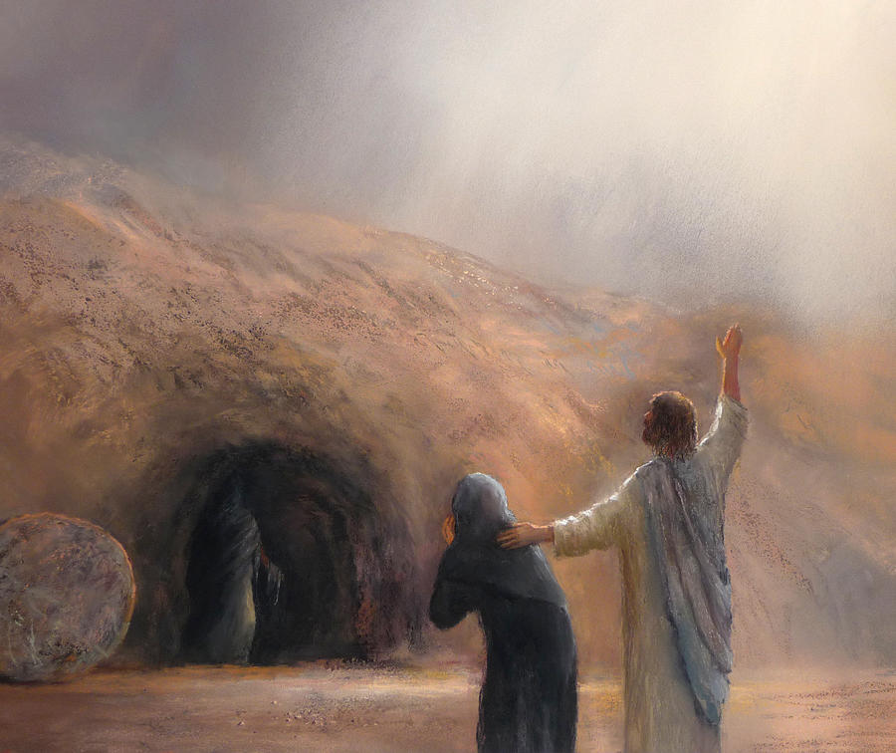
James Martin - De opwekking van Lazarus

Voorganger ds. Jan Bos
Lector Joke van de Belt
Organist Hennie Klaasen Bos
Zang Koor Feelin’ Good
o.l.v. Monique Jansen
Pianist Chris Kok
Het koor zingt Cold play - Fix you
(dit lied gaat over de mogelijkheid en de hoop dat echte liefde het verdriet van een ander kan herstellen)

DE VOORBEREIDING

De klok luidt - het wordt stil

Welkom en begroeting

We bidden samen
v. Trouwe God,
U wilt er voor ons zijn,
als een licht in ons leven,
als een schaduw aan onze zijde.
a. Daarom bidden wij U:
wees deze morgen in ons midden.
v. Zie ons aan met uw ontferming als wij tekortschieten in liefde
en ons leven niet is zoals het zou moeten zijn.
a. Ontferm U over ons
licht ons bij en schenk ons uw liefde.
Amen

Het koor zingt Lady Gaga – Shallow
(dit lied gaat over verlangen naar echte verbinding tussen mensen en naar echte verdieping in het leven)
(gemeente gaat staan)
Begroeting
v. Onze hulp is in de naam van de Eeuwige
a. die hemel en aarde gemaakt heeft!
v. U die ons kent, U die ons hoort en weet wat in ons leeft
a. U die ons geschapen hebt naar uw beeld
v. leid ons weg uit het donker van angst en schuld
a. breng aan het licht de mens die wij kunnen zijn. Amen.

Zingen projectlied “Wij reizen veertig dagen”

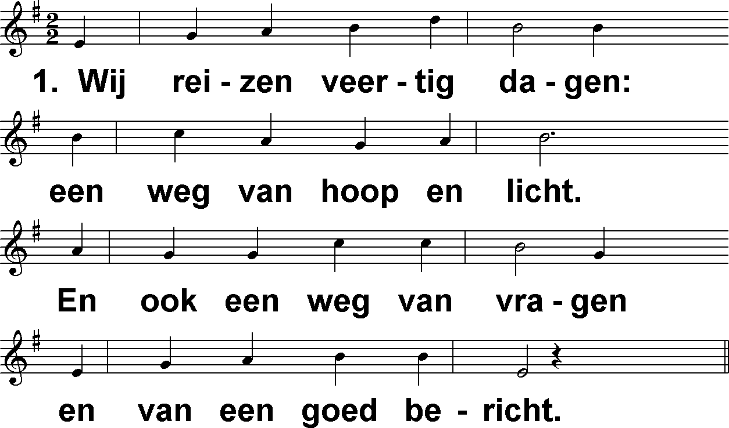

6. Een stem roept: ‘Kom naar buiten  Jouw weg zal verder gaan.’  Wie zich niet op laat sluiten  Is waarlijk opgestaan. | 9. Wij zoeken en wij bidden  om vrede voor elkaar.  Want God is in ons midden,  Hij maakt zijn toekomst waar.

(gemeente gaat zitten)
Kyrië-gebed

Zingen lied 547a Laten wij dan bidden… (3x)

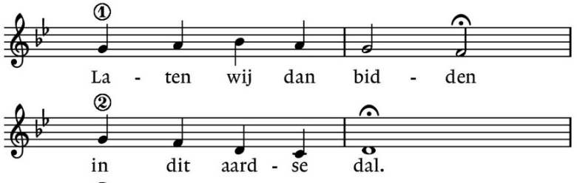
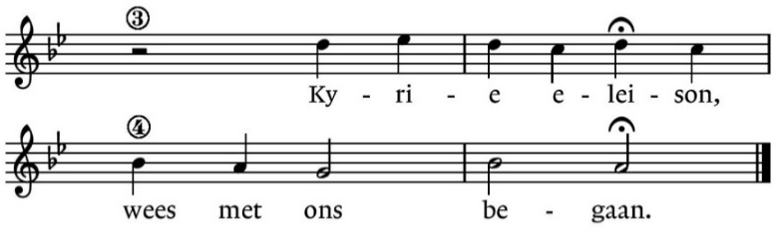

Het koor zingt ‘Lass die Sonne in dein Herz‘ (Bernd Meinunger)
(dit lied gaat over het verdriet en de somberheid die mensen kunnen hebben. Soms weet je niet eens waarom. Stuur je verlangen en je droom naar de hemel. Je bent niet alleen)

Lass die Sonne in dein Herz
Schick die Sehnsucht himmelwärts
Ja, gib dem Traum ein bisschen Freiheit
Lass die Sonne in dein Herz
Manchmal bist du traurig und weißt nicht warum
Tausend kleine Kleinigkeiten machen dich ganz stumm
Du hast fast vergessen, wie das ist, ein Mensch zu sein
Doch du bist nicht allein
Lass die Sonne in dein Herz
Schick die Sehnsucht himmelwärts
Ja, gib dem Traum ein bisschen Freiheit
Lass die Sonne in dein Herz
Manchmal in den Nächten macht dein Zorn dich blind (oh ja)
Und Gefühle sterben wie ein Kerzenlicht im Wind
Und dein Mut vergeht dir, denn die Angst dringt in dich ein
Doch du bist nicht allein
Lass die Sonne in dein Herz
Schick die Sehnsucht himmelwärts
Gib dem Traum ein bisschen Freiheit
Ja, lass die Sonne in dein Herz
Du musst an dich glauben, Mitleid brauchst du keins
Und du musst dein Leben lieben, denn du hast nur eins
Niemals mehr im Schatten stehen, geh ins Licht hinein
Du bist nicht allein
Lass die Sonne in dein Herz
Schick die Sehnsucht himmelwärts
Gibt dem Traum ein bisschen Freiheit
Lass die Sonne in dein Herz
Schick die Sehnsucht himmelwärts
Geh ins Licht mit offnen Armen
Lass die Sonne
Lass die Sonne
Lass die Sonne in dein Herz
DE DIENST VAN DE SCHRIFT

Inleiding op de lezingen

Het koor zingt een lied van toenadering ‘Make you feel my love’ (Bob Dylan)
(dit lied gaat over de liefde die iemand/Iemand graag wil geven aan een ander mens)

When the rain is blowing in your face
And the whole world is on your case
I could offer you a warm embrace
To make you feel my love

When the evening shadows and the stars appear
And there is no one there to dry your tears
I could hold you for a million years
To make you feel my love

I know you haven't made your mind up yet
But I would never do you wrong
I've known it from the moment that we met
No doubt in my mind where you belong

I'd go hungry, I'd go black and blue
I'd go crawling down the avenue
Know there's nothing that I wouldn't do
To make you feel my love

The storms are raging on the rolling sea
And on the highway of regret
The winds of change are blowing wild and free
You ain't seen nothing like me yet

I could make you happy, make your dreams come true
Nothing that I wouldn't do
Go to the ends of the earth for you
To make you feel my love
To make you feel my love

De tafelkaarsen worden aangestoken

Lezen Johannes 11: 1 - 44 (de opwekking van Lazarus)

Het koor zingt ‘Sound of silence’ (Simon en Garfunkel)
(dit lied gaat over het verlangen naar echte stilte. Er wordt slecht gecommuniceerd tussen mensen. Er is een hoop doodsheid en kilheid en individualisme. In de echte stilte vinden mensen elkaar)

Het verhaal van Maria

Zingen lied 615: 1 en 2 Het lied van de oproep tot leven
(Gezangen voor de Liturgie - melodie lied 1001 NLB)

1. Het mensenvolk dat in het duister leeft
zal eenmaal een groot licht aanschouwen.
Er is een God die ons geroepen heeft
er is een woord dat wij vertrouwen.
Door de wolken zal Hij breken
uit de heem'len zal Hij spreken.
Stem van God die ons geroepen heeft.
o, woord van God dat wij vertrouwen.

2. De stem van God die door de wolken breekt,
roept alle mensen bij hun namen;
dat woord van God dat in de wereld spreekt,
geeft alle mensen nieuwe namen;
Woord van God dat ons bejegent,
die ons met uw adem zegent,
Gij die alle harten openbreekt
roep alle doden bij hun namen

Het verhaal van Tomas

Zingen lied 615: 3 en 5
(Gezangen voor de Liturgie - melodie lied 1001 NLB)

3. Die vriend van Jezus die gestorven is,
moet dagenlang in ’t donker wachten.
Een dode slapend in zijn duisternis. -
Heer God, wat laat Gij op U wachten.
Maar een stem roept: kom naar buiten!
Jezus’ stem is niet te stuiten.
Jezus zelf is de verrijzenis,
o woord van God dat wij verwachten.

4. Het mensenvolk moet in het duister zijn,
maar in Gods woord is licht en leven.
De harde aarde zal ons leven zijn,
want God heeft ons zijn woord gegeven.
Stem van God, roep onze namen,
roep ons uit de dood te samen.
Op uw woord zullen wij eeuwig zijn:
schenk ons uw licht, uw leven. Amen

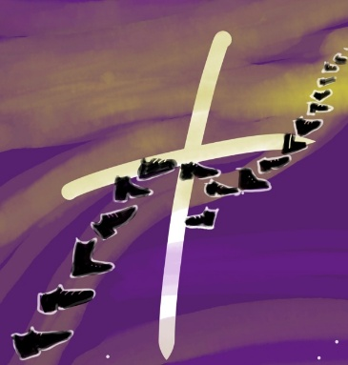
Gemeenteleden en gasten kunnen een schoen zetten op de weg van de hoop.

Zingen lied 344 Wij geloven één voor één (staand)

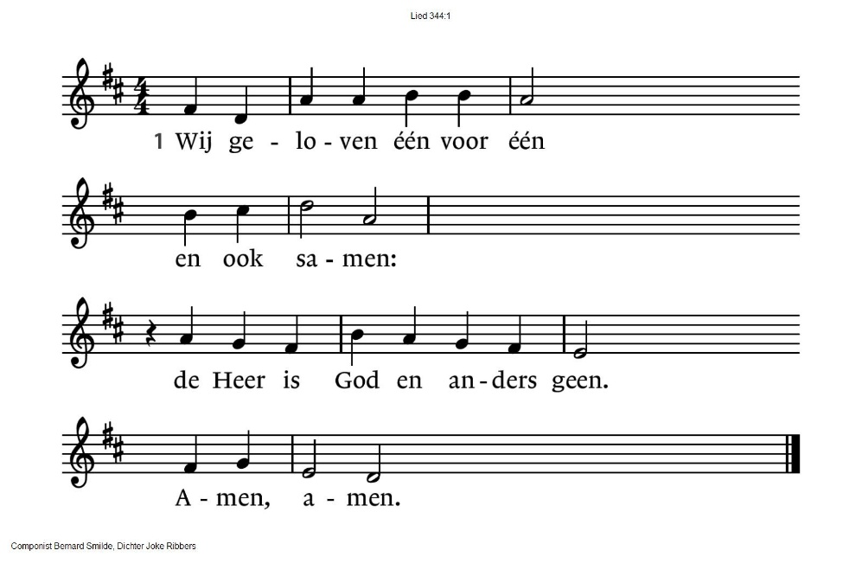
2. Wij geloven in de naam  Jezus Christus,  gestorven en weer opgestaan.  Halleluja! | 3. Wij geloven dat de Geest  ook nog heden  de wereld en onszelf geneest.  Vrede, vrede.
GEBEDEN EN GAVEN

Aandacht voor het overlijden van koorlid Nelly Buurman

Gebeden, stil gebed

Zingen Onze Vader verborgen

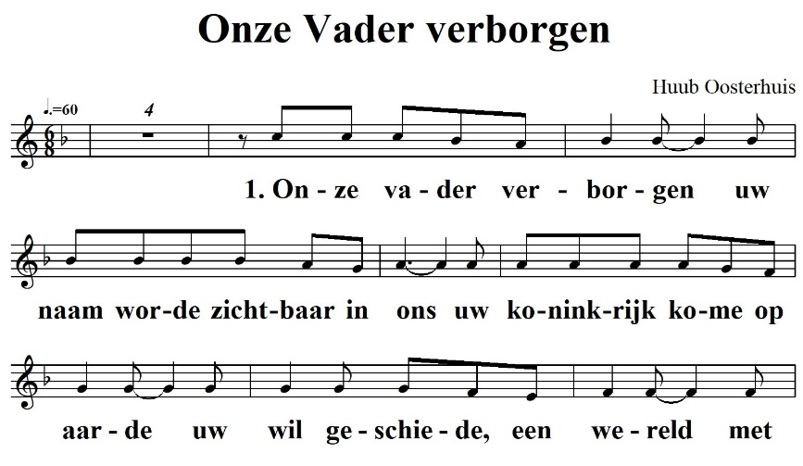
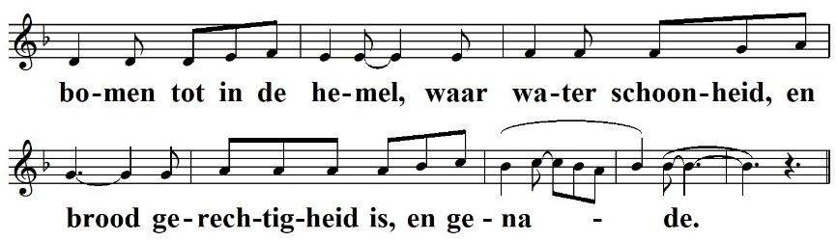
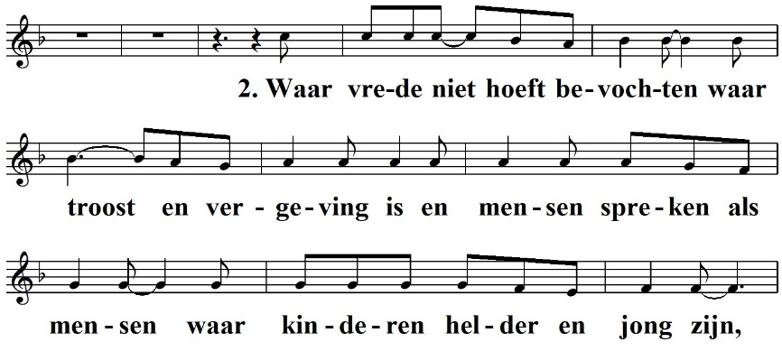
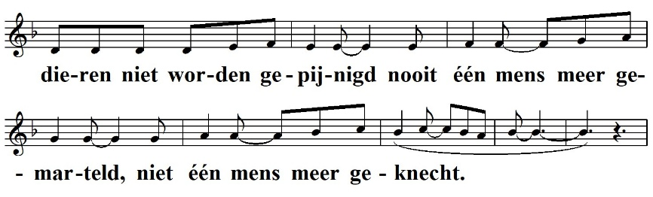
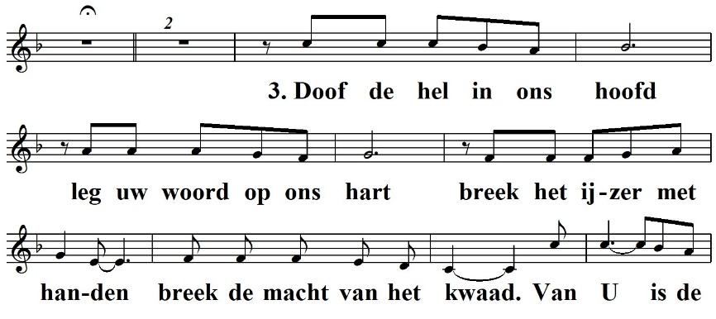
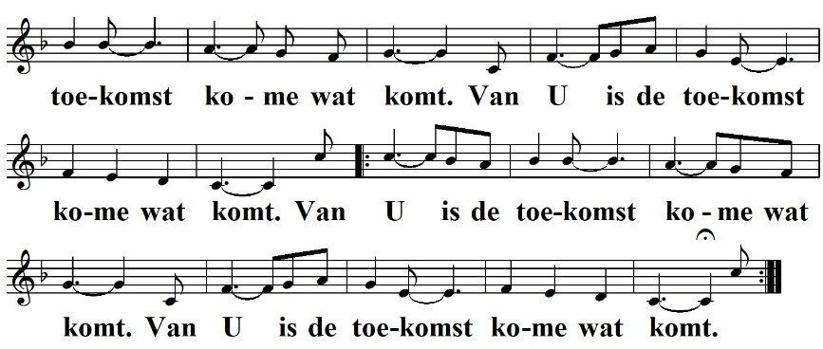

Collecte Diaconie Voedselbank Arnhem e.o.
Kerk Pastoraat en eredienst

Het koor zingt Eres tu (Mocacades)
(Dit is een liefdeslied dat zowel gezongen kan worden voor een medemens als voor God die ons draagt)

Als een belofte ben jij
Als een zomermorgen
Als een lach ben jij
Al mijn hoop ben jij,
Als een koele regen in mijn handen
Als een stevige bries ben jij
Jij bent als het water van mijn fontein
Jij bent het vuur in mijn haard
Jij bent als het vuur van mijn vreugdevuur
Jij bent de tarwe van mijn brood

Als mijn gedicht ben jij
Als een gitaar in de nacht
mijn hele horizon, ben jij

Zingen

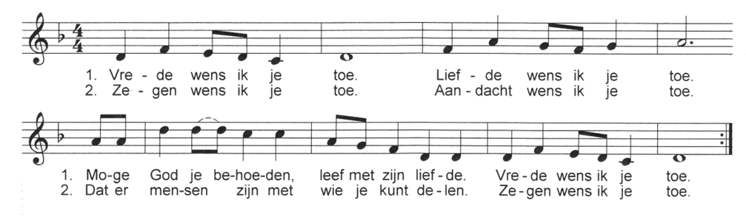
Zegen

QR codes 2026 t.b.v. collectes

  Diaconie |   Pastoraat en eredienst

.-.-.-.-.-.

Reacties op de viering zijn welkom in de doos in de hal óf via het adres:: reactieviering@pknhuissen.nl

In de werkgroep VIEREN worden deze besproken en wordt er gekeken
hoe we daarmee onze vieringen kunnen ‘verbeteren’.

